Сообщение о возможном установлении публичного сервитута

(Удмуртская Республика, Брянская область,

Липецкая область, Тверская область, Тамбовская область)
В соответствии с п. 3 статьи 39.42 Земельного кодекса Российской Федерации Министерство цифрового развития, связи и массовых коммуникаций Российской Федерации настоящим сообщает, что в целях размещения антенно-мачтовых сооружений связи по проекту «Устранение цифрового неравенства» возможно установление публичного сервитута в отношении земель следующих кадастровых кварталов (их частей):
18:08:014001, расположенного по адресу: 427012, Удмуртская Республика, Завьяловский район, Верхняя Лудзя д.;
18:08:121001, расположенного по адресу: 427004, Удмуртская Республика, Завьяловский район, Ожмос Пурга д.;
18:08:137001, расположенного по адресу: 427004, Удмуртская Республика, Завьяловский район, Сапарово д.;
32:20:0570201, расположенного по адресу: Брянская область, муниципальный район Почепский, сельское поселение Краснорогское, село Милечь;
48:11:0780204, расположенного по адресу: Липецкая область, муниципальный округ Лебедянский, село Волотово;
48:14:1060206, расположенного по адресу: Липецкая область, муниципальный округ Становлянский, деревня Маслово;
48:14:1330114, расположенного по адресу: Липецкая область, муниципальный округ Становлянский, деревня Озерки;
69:10:0200601, расположенного по адресу: Российская Федерация, Тверская область, Калининский муниципальный округ, деревня Лукино;
69:10:0110601, расположенного по адресу: Российская Федерация, Тверская область, Калининский муниципальный округ, деревня Мухино;
68:09:0301003, расположенного по адресу: Тамбовская область, муниципальный округ Моршанский, село Ваново.
Обоснованием необходимости установления публичного сервитута являются мероприятия по устранению цифрового неравенства между жителями городского и сельского населения и обеспечению оказания универсальных услуг связи в населенных пунктах с численностью населения от 250 до 500 человек с использованием точек доступа на всей территории, реализуемыми в рамках государственной программы Российской Федерации «Информационное общество», утвержденной постановлением Правительства Российской Федерации от 15.04.2014
№ 313.
Заинтересованные лица могут ознакомиться с поступившим ходатайством об установлении публичного сервитута и прилагаемым к нему описанием местоположения границ публичного сервитута в Минцифры России по адресу: 123112, Москва, Пресненская наб., д. 10, стр. 2, IQ-квартал; администрациях МО
«Муниципальный округ Завьяловский район Удмуртской Республики» по адресу: Удмуртская Республика, Завьяловский район, с. Завьялово, ул. Калинина, 68; Краснорогского сельского поселения Почепского муниципального района Брянской области по адресу: 243447, Брянская область, Почепский район, пос.Озаренный, ул.Школьная, дом 29; Лебедянского муниципального округа Липецкой области по адресу: 399610, Липецкая область, г. Лебедянь, ул. Мира, 14; Становлянского

2
муниципального округа Липецкой области по адресу: 399710, Липецкая область, Становлянский район, село Становое, Советская ул., д. 25; Калининского муниципального округа Тверской области по адресу: 170100 г.Тверь, набережная реки Лазури, д.3; Моршанского муниципального округа Тамбовской области по адресу: Тамбовская область, г.Моршанск, ул. Октябрьская площадь, д.37.
Подать заявления об учете прав на земельные участки можно по адресу Министерства цифрового развития, связи и массовых коммуникаций Российской Федерации (Москва, Пресненская наб., д. 10, стр. 2, IQ-квартал).
Срок подачи заявлений об учете прав на земельные участки, в отношении которых испрашивается публичный сервитут, составляет 15 (пятнадцать) дней со дня опубликования данного сообщения (в соответствии с п. 8 ст. 39.42 Земельного кодекса Российской Федерации).
Время приема заинтересованных лиц для ознакомления с поступившим ходатайством об установлении публичного сервитута и подачи заявлений:
Понедельник – четверг: с 9:30 до 12:30 и с 14:00 до 17:00;
Пятница: с 9:30 до 12:30 и с 14:00 до 15:00.
Подробнее о порядке приема граждан можно узнать на сайте https://digital.gov.ru/ru/appeals/personal/.
Данная информация размещена на официальных сайтах Минцифры России (https://digital.gov.ru/ru/), администраций МО «Муниципальный округ Завьяловский район Удмуртской Республики» (https://zav-18.gosuslugi.ru/), Почепского муниципального района Брянской области (https://admkrrog.ru/), Лебедянского муниципального округа Липецкой области (https://lebedyan.admlr.lipetsk.ru/), Становлянского муниципального округа Липецкой области (https://adminstanovoe48.ru/), Калининского муниципального округа Тверской области (https://kalinin-adm.ru/), Моршанского муниципального округа Тамбовской области (https://rmorshansk.ru/).

ГРАФИЧЕСКОЕ ОПИСАНИЕ
местоположения границ населенных пунктов, территориальных зон, особо охраняемых природных территорий, зон с особыми условиями использования территории
Антенно-мачтовые сооружения связи по проекту «Устранение цифрового неравенства»
(наименование объекта, местоположение границ которого описано (далее - объект)

Раздел 1
Сведения об объекте
№ п/п | Характеристики объекта | Описание характеристик
1 | 2 | 3
1 | Местоположение объекта | 427012, Удмуртская Республика, Завьяловский район, деревня Верхняя Лудзя.
2 | Площадь объекта ± величина погрешности определения площади (P ± ∆P) | 25 ± 2 м²
3 | Иные характеристики объекта | Вид объекта реестра границ: Граница публичного сервитута Кадастровый номер квартала: 18:08:014001  Вид или наименование публичного сервитута по документу: Публичный сервитут для использования земель и земельных участков в целях размещения антенно-мачтового сооружения связи по проекту  «Устранение цифрового неравенства»  Орган, принявший решение об установлении публичного сервитута: Министерство цифрового развития, связи и массовых коммуникаций Российской Федерации  Цель установления публичного сервитута: Размещение объектов электросетевого хозяйства, тепловых сетей, водопроводных сетей, сетей водоотведения, линий и сооружений связи, линейных объектов системы газоснабжения, нефтепроводов и нефтепродуктопроводов, их неотъемлемых технологических частей, если указанные объекты являются объектами федерального, регионального или местного значения, либо необходимы для организации электро-, газо-, тепло-, водоснабжения населения и водоотведения, подключения (технологического присоединения) к сетям инженерно-технического обеспечения, либо переносятся в связи с изъятием земельных участков, на которых они ранее располагались, для государственных или муниципальных нужд (далее также - инженерные сооружения), Публичный сервитут устанавливается для использования земель и земельных участков в целях размещения антенно-мачтового сооружения связи по проекту «Устранение цифрового неравенства» на срок 49 (сорок девять) лет с кадастровым номером 18:08:014001, расположенного по адресу: Российская Федерация, Удмуртская Республика, Завьяловский район, д. Верхняя Лудзя.  Обладатель публичного сервитута ПАО "Ростелеком" (ОГРН 1027700198767, ИНН 7707049388). Контактные данные: 115172,  Российская Федерация, Москва, ул. Гончарная, д. 30, стр 1. Контактный телефон/факс: +7 (499) 999-82-83 / +7 (499) 999-82-22. Электронная почта: rostelecom@rt.ru  Срок публичного сервитута: продолжительность: 49 лет Обладатель публичного сервитута: Юридическое лицо,  зарегистрированное в Российской Федерации Публичное акционерное  общество «Ростелеком» (ИНН: 7707049388, ОГРН: 1027700198767, адрес эл. почты: rostelecom@rt.ru, почтовый адрес: 115172, Российская Федерация, Москва, ул. Гончарная, д. 30, стр 1).

Сведения о местоположении границ объекта
1. Система координат МСК-18, зона 2
2. Сведения о характерных точках границ объекта
Обозначение характерных точек границ | Координаты, м |  | Метод определения координат характерной точки | Средняя квадратическая погрешность положения характерной точки (Mt), м | Описание обозначения точки на местности (при наличии)
Обозначение характерных точек границ | X | Y | Метод определения координат характерной точки |  | Описание обозначения точки на местности (при наличии)
1 | 2 | 3 | 4 | 5 | 6
1 | 372 397,19 | 2 212 105,86 | Геодезический метод | 0,10 | Закрепление отсутствует
2 | 372 399,72 | 2 212 110,18 | Геодезический метод | 0,10 | Закрепление отсутствует
3 | 372 395,40 | 2 212 112,70 | Геодезический метод | 0,10 | Закрепление отсутствует
4 | 372 392,88 | 2 212 108,39 | Геодезический метод | 0,10 | Закрепление отсутствует
1 | 372 397,19 | 2 212 105,86 | Геодезический метод | 0,10 | Закрепление отсутствует
3. Сведения о характерных точках части (частей) границы объекта
1 | 2 | 3 | 4 | 5 | 6
— | — | — | — | — | —

Сведения о местоположении измененных (уточненных) границ объекта
1. Система координат МСК-18, зона 2
2. Сведения о характерных точках границ объекта
Обозначение характерных точек границы | Существующие координаты, м |  | Измененные (уточненные) координаты, м |  | Метод определения координат характерной точки | Средняя квадратическая погрешность положения характерной точки (Mt), м | Описание обозначения точки на местности (при наличии)
Обозначение характерных точек границы | X | Y | X | Y | Метод определения координат характерной точки |  | Описание обозначения точки на местности (при наличии)
1 | 2 | 3 | 4 | 5 | 6 | 7 | 8
— | — | — | — | — | — | — | —
3. Сведения о характерных точках части (частей) границы объекта
1 | 2 | 3 | 4 | 5 | 6 | 7 | 8
— | — | — | — | — | — | — | —

местоположения границ населенных пунктов, территориальных зон
Прохождение границы |  | Описание прохождения границы
от точки | до точки | Описание прохождения границы
1 | 2 | 3
— | — | —

Схема расположения границ публичного сервитута

18:08:066001:168 18:08:066001:220

18::08::000000::8632
18:08:000000:8632

18:08:078001:960

18:08:066001:168

8:08:066001:202
1
18:08:000000:6952

18:08:066001:244

18:08:066001:259
18:08:000000:8632

18:08:0001080:08:8:060302000:8632
18:08:066001:413 18:08:066001:168

18:08:066001:168
18:08:000000:8632
18:08:066001:206

18:08:066001:168

18:08:000000:8632

18:08:066001:184
18:08:066001:295
18:08:000000:8632

181:80:80:80:00000:08:6836232

д. Верхняя Лудзя
18:08:066001

д. Верхняя Лудзя
18:08:014001
2
1
3

18:08:014001:525

4
18:08-6.720
18:08-7.348

18:08:000000:486
18:08:014001:526

18:08:000000:8632

18:08:014001:709

18:08:000000:486 18:08:000000:7915

Условные обозначения:
Масштаб 1:800

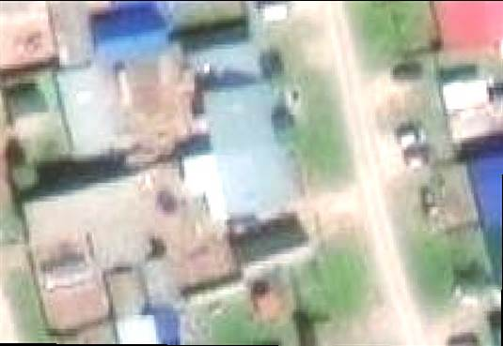
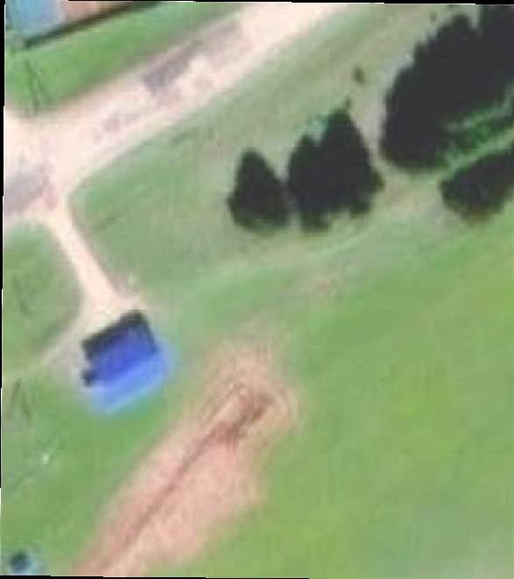
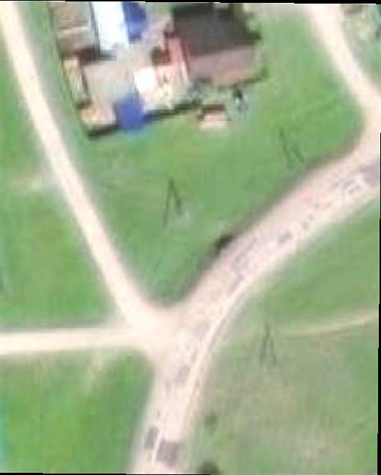

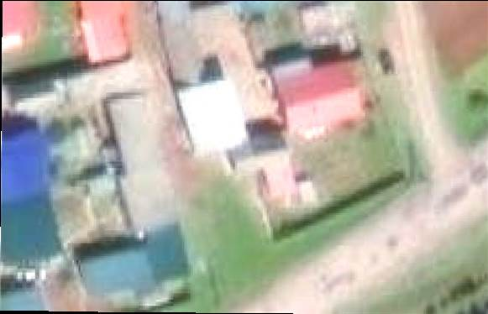


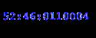

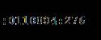




- Существующая часть границы кадастрового квартала
- Обозначение кадастровго квартала
- Существующие границы земельных участков
- Обозначение и кадастровый номер существующего земельного участка
- Обозначение и кадастровый номер объекта капитального строительства
- Существущая часть границы ЗОУИТ (территориальной зоны)
- Проектные границы публичного сервитута
- Характерная точка границы публичного сервитута

ГРАФИЧЕСКОЕ ОПИСАНИЕ
местоположения границ населенных пунктов, территориальных зон, особо охраняемых природных территорий, зон с особыми условиями использования территории
Антенно-мачтовые сооружения связи по проекту «Устранение цифрового неравенства»
(наименование объекта, местоположение границ которого описано (далее - объект)

Раздел 1
Сведения об объекте
№ п/п | Характеристики объекта | Описание характеристик
1 | 2 | 3
1 | Местоположение объекта | 427004, Удмуртская Республика, Завьяловский район, деревня Ожмос-Пурга.
2 | Площадь объекта ± величина погрешности определения площади (P ± ∆P) | 25 ± 2 м²
3 | Иные характеристики объекта | Вид объекта реестра границ: Граница публичного сервитута Кадастровый номер квартала: 18:08:121001  Вид или наименование публичного сервитута по документу: Публичный сервитут для использования земель и земельных участков в целях размещения антенно-мачтового сооружения связи по проекту  «Устранение цифрового неравенства»  Орган, принявший решение об установлении публичного сервитута: Министерство цифрового развития, связи и массовых коммуникаций Российской Федерации  Цель установления публичного сервитута: Размещение объектов электросетевого хозяйства, тепловых сетей, водопроводных сетей, сетей водоотведения, линий и сооружений связи, линейных объектов системы газоснабжения, нефтепроводов и нефтепродуктопроводов, их неотъемлемых технологических частей, если указанные объекты являются объектами федерального, регионального или местного значения, либо необходимы для организации электро-, газо-, тепло-, водоснабжения населения и водоотведения, подключения (технологического присоединения) к сетям инженерно-технического обеспечения, либо переносятся в связи с изъятием земельных участков, на которых они ранее располагались, для государственных или муниципальных нужд (далее также - инженерные сооружения), Публичный сервитут устанавливается для использования земель и земельных участков в целях размещения антенно-мачтового сооружения связи по проекту «Устранение цифрового неравенства» на срок 49 (сорок девять) лет с кадастровым номером 18:08:121001, расположенного по адресу: Российская Федерация, Удмуртская Республика, Завьяловский район, д. Ожмос-Пурга.  Обладатель публичного сервитута ПАО "Ростелеком" (ОГРН 1027700198767, ИНН 7707049388). Контактные данные: 115172,  Российская Федерация, Москва, ул. Гончарная, д. 30, стр 1. Контактный телефон/факс: +7 (499) 999-82-83 / +7 (499) 999-82-22. Электронная почта: rostelecom@rt.ru  Срок публичного сервитута: продолжительность: 49 лет Обладатель публичного сервитута: Юридическое лицо,  зарегистрированное в Российской Федерации Публичное акционерное  общество «Ростелеком» (ИНН: 7707049388, ОГРН: 1027700198767, адрес эл. почты: rostelecom@rt.ru, почтовый адрес: 115172, Российская Федерация, Москва, ул. Гончарная, д. 30, стр 1).

Сведения о местоположении границ объекта
1. Система координат МСК-18, зона 2
2. Сведения о характерных точках границ объекта
Обозначение характерных точек границ | Координаты, м |  | Метод определения координат характерной точки | Средняя квадратическая погрешность положения характерной точки (Mt), м | Описание обозначения точки на местности (при наличии)
Обозначение характерных точек границ | X | Y | Метод определения координат характерной точки |  | Описание обозначения точки на местности (при наличии)
1 | 2 | 3 | 4 | 5 | 6
1 | 363 961,31 | 2 244 329,90 | Геодезический метод | 0,10 | Закрепление отсутствует
2 | 363 965,85 | 2 244 331,98 | Геодезический метод | 0,10 | Закрепление отсутствует
3 | 363 963,77 | 2 244 336,53 | Геодезический метод | 0,10 | Закрепление отсутствует
4 | 363 959,23 | 2 244 334,45 | Геодезический метод | 0,10 | Закрепление отсутствует
1 | 363 961,31 | 2 244 329,90 | Геодезический метод | 0,10 | Закрепление отсутствует
3. Сведения о характерных точках части (частей) границы объекта
1 | 2 | 3 | 4 | 5 | 6
— | — | — | — | — | —

Сведения о местоположении измененных (уточненных) границ объекта
1. Система координат МСК-18, зона 2
2. Сведения о характерных точках границ объекта
Обозначение характерных точек границы | Существующие координаты, м |  | Измененные (уточненные) координаты, м |  | Метод определения координат характерной точки | Средняя квадратическая погрешность положения характерной точки (Mt), м | Описание обозначения точки на местности (при наличии)
Обозначение характерных точек границы | X | Y | X | Y | Метод определения координат характерной точки |  | Описание обозначения точки на местности (при наличии)
1 | 2 | 3 | 4 | 5 | 6 | 7 | 8
— | — | — | — | — | — | — | —
3. Сведения о характерных точках части (частей) границы объекта
1 | 2 | 3 | 4 | 5 | 6 | 7 | 8
— | — | — | — | — | — | — | —

местоположения границ населенных пунктов, территориальных зон
Прохождение границы |  | Описание прохождения границы
от точки | до точки | Описание прохождения границы
1 | 2 | 3
— | — | —

Схема расположения границ публичного сервитута

18:08:121001:155

18:08:121001:90

18:08:121001:89
18:08-6.1049

д. Ожмос-Пурга
18:08:121001

2
3

1
4

18:08:121001:87

18:08:000000:9142

18:08:121001:421

Условные обозначения:
Масштаб 1:800


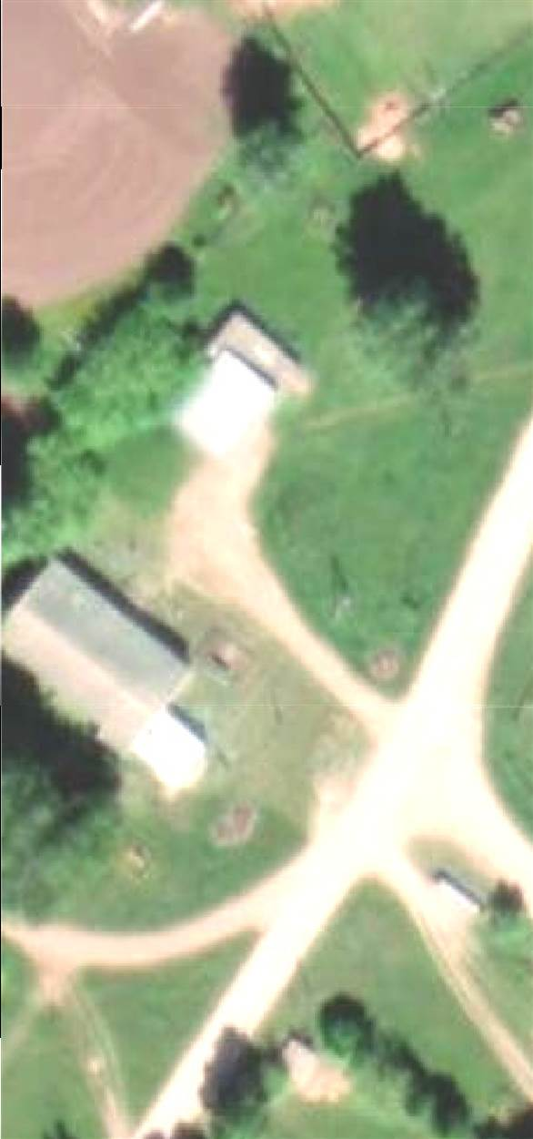
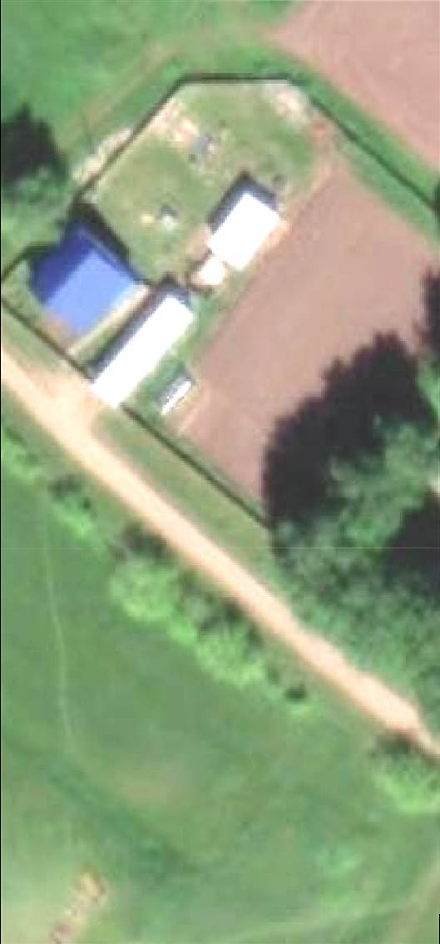
- Обозначение кадастровго квартала
- Существующие границы земельных участков
- Обозначение и кадастровый номер существующего земельного участка
- Обозначение и кадастровый номер объекта капитального строительства
- Существущая часть границы ЗОУИТ (территориальной зоны)
- Проектные границы публичного сервитута
- Характерная точка границы публичного сервитута

ГРАФИЧЕСКОЕ ОПИСАНИЕ
местоположения границ населенных пунктов, территориальных зон, особо охраняемых природных территорий, зон с особыми условиями использования территории
Антенно-мачтовые сооружения связи по проекту «Устранение цифрового неравенства»
(наименование объекта, местоположение границ которого описано (далее - объект)

Раздел 1
Сведения об объекте
№ п/п | Характеристики объекта | Описание характеристик
1 | 2 | 3
1 | Местоположение объекта | 427004, Удмуртская Республика, Завьяловский район, деревня Сапарово.
2 | Площадь объекта ± величина погрешности определения площади (P ± ∆P) | 25 ± 2 м²
3 | Иные характеристики объекта | Вид объекта реестра границ: Граница публичного сервитута Кадастровый номер квартала: 18:08:137001  Вид или наименование публичного сервитута по документу: Публичный сервитут для использования земель и земельных участков в целях размещения антенно-мачтового сооружения связи по проекту  «Устранение цифрового неравенства»  Орган, принявший решение об установлении публичного сервитута: Министерство цифрового развития, связи и массовых коммуникаций Российской Федерации  Цель установления публичного сервитута: Размещение объектов электросетевого хозяйства, тепловых сетей, водопроводных сетей, сетей водоотведения, линий и сооружений связи, линейных объектов системы газоснабжения, нефтепроводов и нефтепродуктопроводов, их неотъемлемых технологических частей, если указанные объекты являются объектами федерального, регионального или местного значения, либо необходимы для организации электро-, газо-, тепло-, водоснабжения населения и водоотведения, подключения (технологического присоединения) к сетям инженерно-технического обеспечения, либо переносятся в связи с изъятием земельных участков, на которых они ранее располагались, для государственных или муниципальных нужд (далее также - инженерные сооружения), Публичный сервитут устанавливается для использования земель и земельных участков в целях размещения антенно-мачтового сооружения связи по проекту «Устранение цифрового неравенства» на срок 49 (сорок девять) лет с кадастровым номером 18:08:137001, расположенного по адресу: Российская Федерация, Удмуртская Республика, Завьяловский район, д. Сапарово.  Обладатель публичного сервитута ПАО "Ростелеком" (ОГРН 1027700198767, ИНН 7707049388). Контактные данные: 115172,  Российская Федерация, Москва, ул. Гончарная, д. 30, стр 1. Контактный телефон/факс: +7 (499) 999-82-83 / +7 (499) 999-82-22. Электронная почта: rostelecom@rt.ru  Срок публичного сервитута: продолжительность: 49 лет Обладатель публичного сервитута: Юридическое лицо,  зарегистрированное в Российской Федерации Публичное акционерное  общество «Ростелеком» (ИНН: 7707049388, ОГРН: 1027700198767, адрес эл. почты: rostelecom@rt.ru, почтовый адрес: 115172, Российская Федерация, Москва, ул. Гончарная, д. 30, стр 1).

Сведения о местоположении границ объекта
1. Система координат МСК-18, зона 2
2. Сведения о характерных точках границ объекта
Обозначение характерных точек границ | Координаты, м |  | Метод определения координат характерной точки | Средняя квадратическая погрешность положения характерной точки (Mt), м | Описание обозначения точки на местности (при наличии)
Обозначение характерных точек границ | X | Y | Метод определения координат характерной точки |  | Описание обозначения точки на местности (при наличии)
1 | 2 | 3 | 4 | 5 | 6
1 | 369 451,65 | 2 247 070,53 | Геодезический метод | 0,10 | Закрепление отсутствует
2 | 369 452,69 | 2 247 075,43 | Геодезический метод | 0,10 | Закрепление отсутствует
3 | 369 447,79 | 2 247 076,46 | Геодезический метод | 0,10 | Закрепление отсутствует
4 | 369 446,76 | 2 247 071,57 | Геодезический метод | 0,10 | Закрепление отсутствует
1 | 369 451,65 | 2 247 070,53 | Геодезический метод | 0,10 | Закрепление отсутствует
3. Сведения о характерных точках части (частей) границы объекта
1 | 2 | 3 | 4 | 5 | 6
— | — | — | — | — | —

Сведения о местоположении измененных (уточненных) границ объекта
1. Система координат МСК-18, зона 2
2. Сведения о характерных точках границ объекта
Обозначение характерных точек границы | Существующие координаты, м |  | Измененные (уточненные) координаты, м |  | Метод определения координат характерной точки | Средняя квадратическая погрешность положения характерной точки (Mt), м | Описание обозначения точки на местности (при наличии)
Обозначение характерных точек границы | X | Y | X | Y | Метод определения координат характерной точки |  | Описание обозначения точки на местности (при наличии)
1 | 2 | 3 | 4 | 5 | 6 | 7 | 8
— | — | — | — | — | — | — | —
3. Сведения о характерных точках части (частей) границы объекта
1 | 2 | 3 | 4 | 5 | 6 | 7 | 8
— | — | — | — | — | — | — | —

местоположения границ населенных пунктов, территориальных зон
Прохождение границы |  | Описание прохождения границы
от точки | до точки | Описание прохождения границы
1 | 2 | 3
— | — | —

Схема расположения границ публичного сервитута

18:08:137001:54

18:08:137001:52

1 2
д. Сапарово
3
18:08:137001 4

18:08:137001:53

18:08-6.154

Условные обозначения:
Масштаб 1:800

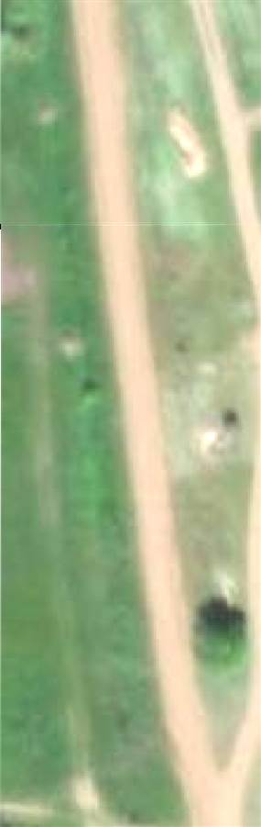
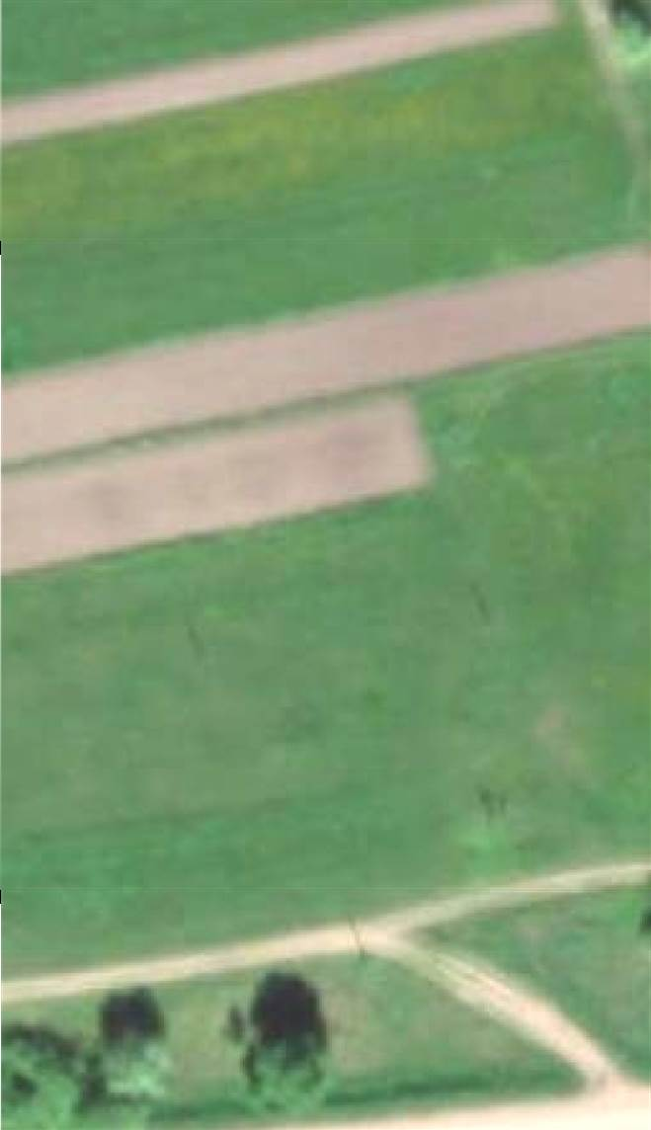



- Существующая часть границы кадастрового района
- Существующая часть границы кадастрового квартала
- Обозначение кадастровго квартала
- Существующие границы земельных участков
- Обозначение и кадастровый номер существующего земельного участка
- Обозначение и кадастровый номер объекта капитального строительства
- Существущая часть границы ЗОУИТ (территориальной зоны)
- Проектные границы публичного сервитута
- Характерная точка границы публичного сервитута

ГРАФИЧЕСКОЕ ОПИСАНИЕ
местоположения границ населенных пунктов, территориальных зон, особо охраняемых природных территорий, зон с особыми условиями использования территории
Антенно-мачтовые сооружения связи по проекту «Устранение цифрового неравенства»
(наименование объекта, местоположение границ которого описано (далее - объект)

Раздел 1
Сведения об объекте
№ п/п | Характеристики объекта | Описание характеристик
1 | 2 | 3
1 | Местоположение объекта | Брянская область, Почепский муниципальный район, сельское поселение Краснорогское, село Милечь.
2 | Площадь объекта ± величина погрешности определения площади (P ± ∆P) | 16 ± 1 м²
3 | Иные характеристики объекта | Вид объекта реестра границ: Граница публичного сервитута Кадастровый номер квартала: 32:20:0570201  Вид или наименование публичного сервитута по документу: Публичный сервитут для использования земель и земельных участков в целях размещения антенно-мачтового сооружения связи по проекту  «Устранение цифрового неравенства»  Орган, принявший решение об установлении публичного сервитута: Министерство цифрового развития, связи и массовых коммуникаций Российской Федерации  Цель установления публичного сервитута: Размещение объектов электросетевого хозяйства, тепловых сетей, водопроводных сетей, сетей водоотведения, линий и сооружений связи, линейных объектов системы газоснабжения, нефтепроводов и нефтепродуктопроводов, их неотъемлемых технологических частей, если указанные объекты являются объектами федерального, регионального или местного значения, либо необходимы для организации электро-, газо-, тепло-, водоснабжения населения и водоотведения, подключения (технологического присоединения) к сетям инженерно-технического обеспечения, либо переносятся в связи с изъятием земельных участков, на которых они ранее располагались, для государственных или муниципальных нужд (далее также - инженерные сооружения), Публичный сервитут устанавливается для использования земель и земельных участков в целях размещения антенно-мачтового сооружения связи по проекту «Устранение цифрового неравенства» на срок 49 (сорок девять) лет в кадастровом квартале 32:20:0570201, расположенного по адресу: Брянская область, муниципальный район Почепский, сельское поселение Краснорогское, село Милечь.  Лицо в пользу которого устанавливается публичный сервитут - публичное акционерное общество "Ростелеком" (ОГРН 1027700198767, ИНН 7707049388). Почтовый адрес: 115172,  Российская Федерация, Москва, ул. Гончарная, д. 30, стр 1. Контактный телефон/факс: +7 (499) 999-82-83 / +7 (499) 999-82-22. Электронная почта: rostelecom@rt.ru.  Срок публичного сервитута: продолжительность: 49 (сорок девять) лет Обладатель публичного сервитута: Юридическое лицо, зарегистрированное в Российской Федерации Публичное акционерное общество "Ростелеком" (ИНН: 7707049388, ОГРН: 1027700198767,  адрес эл. почты: rostelecom@rt.ru, почтовый адрес: 115172, Российская Федерация, Москва, ул. Гончарная, д. 30, стр. 1).

Сведения о местоположении границ объекта
1. Система координат МСК-32, зона 1
2. Сведения о характерных точках границ объекта
Обозначение характерных точек границ | Координаты, м |  | Метод определения координат характерной точки | Средняя квадратическая погрешность положения характерной точки (Mt), м | Описание обозначения точки на местности (при наличии)
Обозначение характерных точек границ | X | Y | Метод определения координат характерной точки |  | Описание обозначения точки на местности (при наличии)
1 | 2 | 3 | 4 | 5 | 6
1 | 448 819,01 | 1 335 946,17 | Геодезический метод | 0,10 | Закрепление отсутствует
2 | 448 820,24 | 1 335 949,92 | Геодезический метод | 0,10 | Закрепление отсутствует
3 | 448 816,39 | 1 335 951,19 | Геодезический метод | 0,10 | Закрепление отсутствует
4 | 448 815,15 | 1 335 947,45 | Геодезический метод | 0,10 | Закрепление отсутствует
1 | 448 819,01 | 1 335 946,17 | Геодезический метод | 0,10 | Закрепление отсутствует
3. Сведения о характерных точках части (частей) границы объекта
1 | 2 | 3 | 4 | 5 | 6
— | — | — | — | — | —

Сведения о местоположении измененных (уточненных) границ объекта
1. Система координат МСК-32, зона 1
2. Сведения о характерных точках границ объекта
Обозначение характерных точек границы | Существующие координаты, м |  | Измененные (уточненные) координаты, м |  | Метод определения координат характерной точки | Средняя квадратическая погрешность положения характерной точки (Mt), м | Описание обозначения точки на местности (при наличии)
Обозначение характерных точек границы | X | Y | X | Y | Метод определения координат характерной точки |  | Описание обозначения точки на местности (при наличии)
1 | 2 | 3 | 4 | 5 | 6 | 7 | 8
— | — | — | — | — | — | — | —
3. Сведения о характерных точках части (частей) границы объекта
1 | 2 | 3 | 4 | 5 | 6 | 7 | 8
— | — | — | — | — | — | — | —

местоположения границ населенных пунктов, территориальных зон
Прохождение границы |  | Описание прохождения границы
от точки | до точки | Описание прохождения границы
1 | 2 | 3
— | — | —

Схема расположения границ публичного сервитута
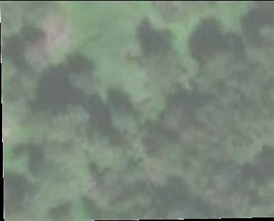


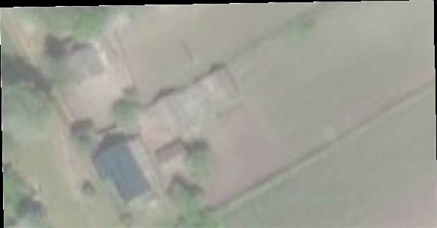
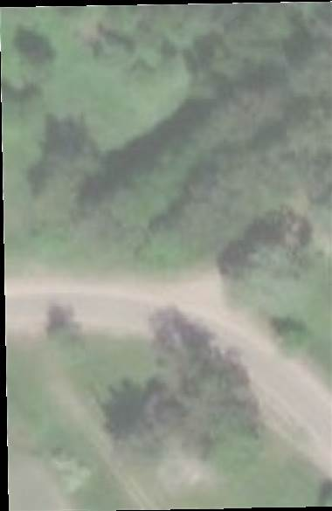
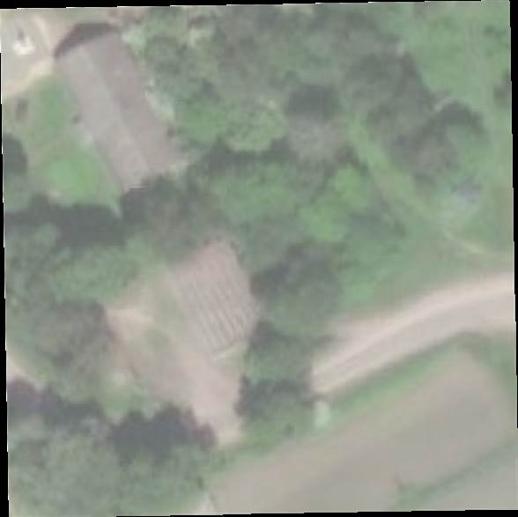
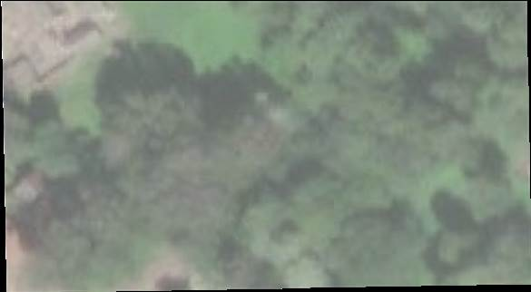

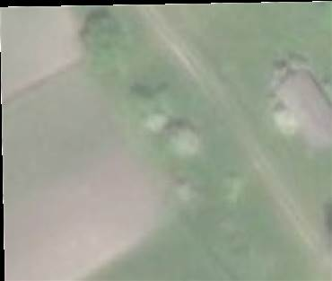
32:20:0570201:77

32:20:0570201:632 с. Милечь
32::20::0570201::62362
32:20:0570201:267

32:20:0570201

2
1
3
4
32:20:0570201:479 32:20:0000000:1064
32:20:0570201:214

32:20:0570201:133

32:20:0000000:1772 32:20:0570201:274

32:20:0570201:490

32:20:0570201:493

32:20:0570201:633

Масштаб 1:1 000
Условные обозначения:
1 - Характерная точка границы публичного сервитута

- Проектные границы публичного сервитута

- Существующая часть границы, имеющиеся в ЕГРН сведения о которой достаточны для определения ее местоположения

- Существующая часть границы кадастрового квартала

- Существующая часть границы ЗОУИТ (территориальной зоны, природных территорий)

32:20:0570201 - Обозначение кадастрового квартала

_{32:20:0570201:267} - Кадастровый номер существующего земельного участка

- Обозначение и кадастровый номер объекта капитального строительства
32:20:0570201:468

ГРАФИЧЕСКОЕ ОПИСАНИЕ
местоположения границ населенных пунктов, территориальных зон, особо охраняемых природных территорий, зон с особыми условиями использования территории
Антенно-мачтовые сооружения связи по проекту «Устранение цифрового неравенства»
(наименование объекта, местоположение границ которого описано (далее - объект)

Раздел 1
Сведения об объекте
№ п/п | Характеристики объекта | Описание характеристик
1 | 2 | 3
1 | Местоположение объекта | Липецкая область, Лебедянский муниципальный округ, село Волотово.
2 | Площадь объекта ± величина погрешности определения площади (P ± ∆P) | 17 ± 1 м²
3 | Иные характеристики объекта | Вид объекта реестра границ: Граница публичного сервитута Кадастровый номер квартала: 48:11:0780204  Вид или наименование публичного сервитута по документу: Публичный сервитут для использования земель в целях размещения антенно-мачтовых сооружений связи по проекту «Устранение цифрового неравенства»  Орган, принявший решение об установлении публичного сервитута: Министерство цифрового развития, связи и массовых коммуникаций Российской Федерации  Цель установления публичного сервитута: Размещение объектов электросетевого хозяйства, тепловых сетей, водопроводных сетей, сетей водоотведения, линий и сооружений связи, линейных объектов системы газоснабжения, нефтепроводов и нефтепродуктопроводов, их неотъемлемых технологических частей, если указанные объекты являются объектами федерального, регионального или местного значения, либо необходимы для организации электро-, газо-, тепло-, водоснабжения населения и водоотведения, подключения (технологического присоединения) к сетям инженерно-технического обеспечения, либо переносятся в связи с изъятием земельных участков, на которых они ранее располагались, для государственных или муниципальных нужд (далее также - инженерные сооружения), Публичный сервитут устанавливается для использования земель и земельных участков в целях размещения антенно-мачтового сооружения связи по проекту «Устранение цифрового неравенства» на срок 49 (сорок девять) лет в кадастровом квартале 48:11:0780204, расположенного по адресу: Липецкая область, муниципальный округ Лебедянский, село Волотово.  Лицо в пользу которого устанавливается публичный сервитут - публичное акционерное общество "Ростелеком" (ОГРН 1027700198767, ИНН 7707049388). Почтовый адрес: 115172,  Российская Федерация, Москва, ул. Гончарная, д. 30, стр 1. Контактный телефон/факс: +7 (499) 999-82-83 / +7 (499) 999-82-22. Электронная почта: rostelecom@rt.ru.  Срок публичного сервитута: продолжительность: 49 лет Обладатель публичного сервитута: Юридическое лицо,  зарегистрированное в Российской Федерации Публичное акционерное  общество "Ростелеком" (ИНН: 7707049388, ОГРН: 1027700198767, адрес эл. почты: rostelecom@rt.ru, почтовый адрес: 115172, Российская Федерация, Москва, ул. Гончарная, д. 30, стр. 1).

Сведения о местоположении границ объекта
1. Система координат МСК-48, зона 1
2. Сведения о характерных точках границ объекта
Обозначение характерных точек границ | Координаты, м |  | Метод определения координат характерной точки | Средняя квадратическая погрешность положения характерной точки (Mt), м | Описание обозначения точки на местности (при наличии)
Обозначение характерных точек границ | X | Y | Метод определения координат характерной точки |  | Описание обозначения точки на местности (при наличии)
1 | 2 | 3 | 4 | 5 | 6
1 | 458 189,26 | 1 291 059,96 | Геодезический метод | 0,10 | Закрепление отсутствует
2 | 458 190,21 | 1 291 063,94 | Геодезический метод | 0,10 | Закрепление отсутствует
3 | 458 186,23 | 1 291 064,99 | Геодезический метод | 0,10 | Закрепление отсутствует
4 | 458 185,32 | 1 291 060,85 | Геодезический метод | 0,10 | Закрепление отсутствует
1 | 458 189,26 | 1 291 059,96 | Геодезический метод | 0,10 | Закрепление отсутствует
3. Сведения о характерных точках части (частей) границы объекта
1 | 2 | 3 | 4 | 5 | 6
— | — | — | — | — | —

Сведения о местоположении измененных (уточненных) границ объекта
1. Система координат МСК-48, зона 1
2. Сведения о характерных точках границ объекта
Обозначение характерных точек границы | Существующие координаты, м |  | Измененные (уточненные) координаты, м |  | Метод определения координат характерной точки | Средняя квадратическая погрешность положения характерной точки (Mt), м | Описание обозначения точки на местности (при наличии)
Обозначение характерных точек границы | X | Y | X | Y | Метод определения координат характерной точки |  | Описание обозначения точки на местности (при наличии)
1 | 2 | 3 | 4 | 5 | 6 | 7 | 8
— | — | — | — | — | — | — | —
3. Сведения о характерных точках части (частей) границы объекта
1 | 2 | 3 | 4 | 5 | 6 | 7 | 8
— | — | — | — | — | — | — | —

местоположения границ населенных пунктов, территориальных зон
Прохождение границы |  | Описание прохождения границы
от точки | до точки | Описание прохождения границы
1 | 2 | 3
— | — | —

Схема расположения границ публичного сервитута
48:11:0000000:4928 48:11:0780204:129
48:11:0780204:5


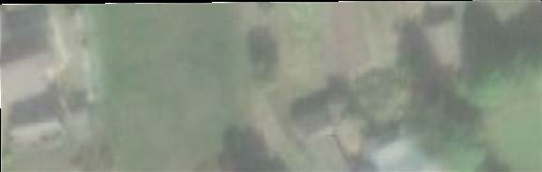
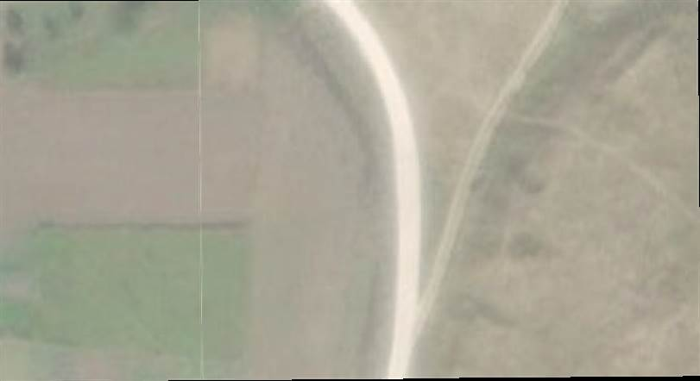
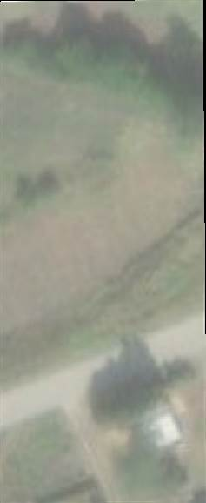
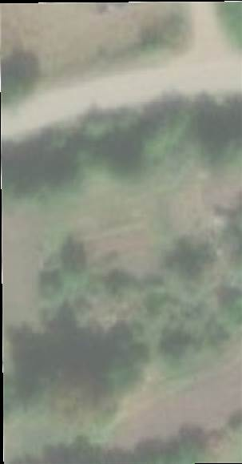
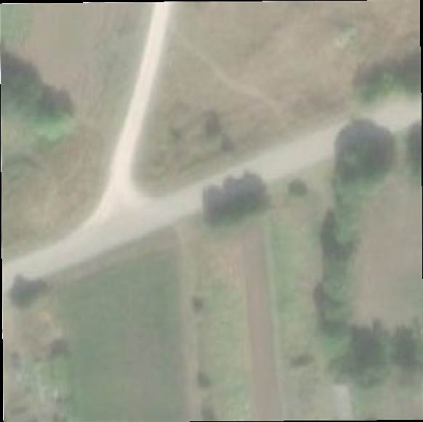
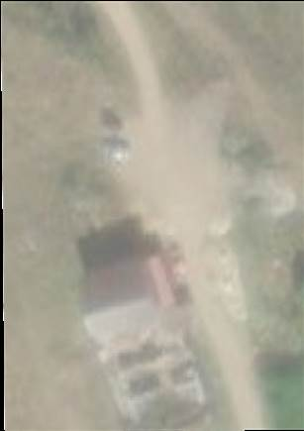
48:11:0780202 48:11:0780204

с. Волотово
2 48:11:0210101
1

3
4
48:11:0780202:47

48:11:0000000:7910
48:11:0000000:5209
48:11:0780104

48:11:0780104:34

48:11:0780104:19

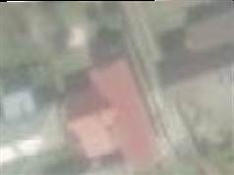
48:11:0780104:33

Масштаб 1:1 000
Условные обозначения:
1 - Характерная точка границы публичного сервитута

- Проектные границы публичного сервитута

- Существующая часть границы, имеющиеся в ЕГРН сведения о которой достаточны для определения ее местоположения

- Существующая часть границы кадастрового квартала

- Существующая часть границы ЗОУИТ (территориальной зоны, природных территорий)

48:11:0780204 - Обозначение кадастрового квартала

48:11:0780204:5 - Кадастровый номер существующего земельного участка

- Обозначение и кадастровый номер объекта капитального строительства
48:11:0780204:125

ГРАФИЧЕСКОЕ ОПИСАНИЕ
местоположения границ населенных пунктов, территориальных зон, особо охраняемых природных территорий, зон с особыми условиями использования территории
Антенно-мачтовые сооружения связи по проекту «Устранение цифрового неравенства»
(наименование объекта, местоположение границ которого описано (далее - объект)

Раздел 1
Сведения об объекте
№ п/п | Характеристики объекта | Описание характеристик
1 | 2 | 3
1 | Местоположение объекта | Липецкая область, Становлянский муниципальный округ, деревня Маслово.
2 | Площадь объекта ± величина погрешности определения площади (P ± ∆P) | 16 ± 1 м²
3 | Иные характеристики объекта | Вид объекта реестра границ: Граница публичного сервитута Кадастровый номер квартала: 48:14:1060206  Вид или наименование публичного сервитута по документу: Публичный сервитут для использования земель в целях размещения антенно-мачтовых сооружений связи по проекту «Устранение цифрового неравенства»  Орган, принявший решение об установлении публичного сервитута: Министерство цифрового развития, связи и массовых коммуникаций Российской Федерации  Цель установления публичного сервитута: Размещение объектов электросетевого хозяйства, тепловых сетей, водопроводных сетей, сетей водоотведения, линий и сооружений связи, линейных объектов системы газоснабжения, нефтепроводов и нефтепродуктопроводов, их неотъемлемых технологических частей, если указанные объекты являются объектами федерального, регионального или местного значения, либо необходимы для организации электро-, газо-, тепло-, водоснабжения населения и водоотведения, подключения (технологического присоединения) к сетям инженерно-технического обеспечения, либо переносятся в связи с изъятием земельных участков, на которых они ранее располагались, для государственных или муниципальных нужд (далее также - инженерные сооружения), Публичный сервитут устанавливается для использования земель и земельных участков в целях размещения антенно-мачтового сооружения связи по проекту «Устранение цифрового неравенства» на срок 49 (сорок девять) лет в кадастровом квартале 48:14:1060206, расположенного по адресу: Липецкая область, муниципальный округ Становлянский, деревня Маслово.  Лицо в пользу которого устанавливается публичный сервитут - публичное акционерное общество "Ростелеком" (ОГРН 1027700198767, ИНН 7707049388). Почтовый адрес: 115172,  Российская Федерация, Москва, ул. Гончарная, д. 30, стр 1. Контактный телефон/факс: +7 (499) 999-82-83 / +7 (499) 999-82-22. Электронная почта: rostelecom@rt.ru.  Срок публичного сервитута: продолжительность: 49 лет Обладатель публичного сервитута: Юридическое лицо,  зарегистрированное в Российской Федерации Публичное акционерное  общество "Ростелеком" (ИНН: 7707049388, ОГРН: 1027700198767, адрес эл. почты: rostelecom@rt.ru, почтовый адрес: 115172, Российская Федерация, Москва, ул. Гончарная, д. 30, стр. 1).

Сведения о местоположении границ объекта
1. Система координат МСК-48, зона 1
2. Сведения о характерных точках границ объекта
Обозначение характерных точек границ | Координаты, м |  | Метод определения координат характерной точки | Средняя квадратическая погрешность положения характерной точки (Mt), м | Описание обозначения точки на местности (при наличии)
Обозначение характерных точек границ | X | Y | Метод определения координат характерной точки |  | Описание обозначения точки на местности (при наличии)
1 | 2 | 3 | 4 | 5 | 6
1 | 436 712,73 | 1 248 536,07 | Геодезический метод | 0,10 | Закрепление отсутствует
2 | 436 716,67 | 1 248 536,99 | Геодезический метод | 0,10 | Закрепление отсутствует
3 | 436 715,77 | 1 248 540,93 | Геодезический метод | 0,10 | Закрепление отсутствует
4 | 436 711,83 | 1 248 540,02 | Геодезический метод | 0,10 | Закрепление отсутствует
1 | 436 712,73 | 1 248 536,07 | Геодезический метод | 0,10 | Закрепление отсутствует
3. Сведения о характерных точках части (частей) границы объекта
1 | 2 | 3 | 4 | 5 | 6
— | — | — | — | — | —

Сведения о местоположении измененных (уточненных) границ объекта
1. Система координат МСК-48, зона 1
2. Сведения о характерных точках границ объекта
Обозначение характерных точек границы | Существующие координаты, м |  | Измененные (уточненные) координаты, м |  | Метод определения координат характерной точки | Средняя квадратическая погрешность положения характерной точки (Mt), м | Описание обозначения точки на местности (при наличии)
Обозначение характерных точек границы | X | Y | X | Y | Метод определения координат характерной точки |  | Описание обозначения точки на местности (при наличии)
1 | 2 | 3 | 4 | 5 | 6 | 7 | 8
— | — | — | — | — | — | — | —
3. Сведения о характерных точках части (частей) границы объекта
1 | 2 | 3 | 4 | 5 | 6 | 7 | 8
— | — | — | — | — | — | — | —

местоположения границ населенных пунктов, территориальных зон
Прохождение границы |  | Описание прохождения границы
от точки | до точки | Описание прохождения границы
1 | 2 | 3
— | — | —

Схема расположения границ публичного сервитута
48:14:1060202


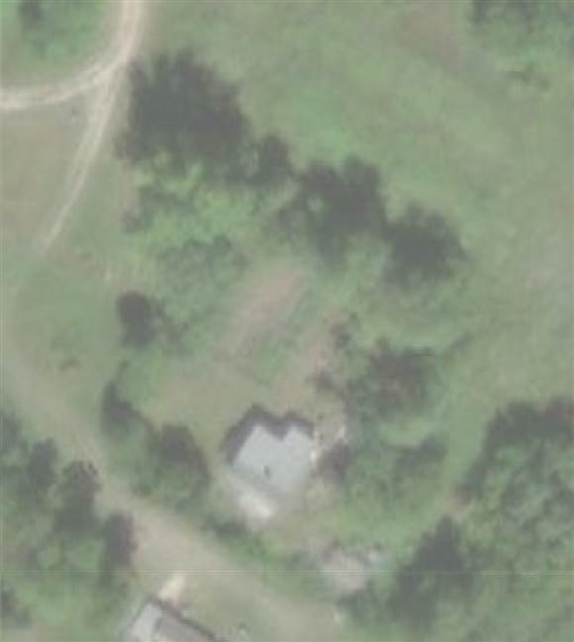

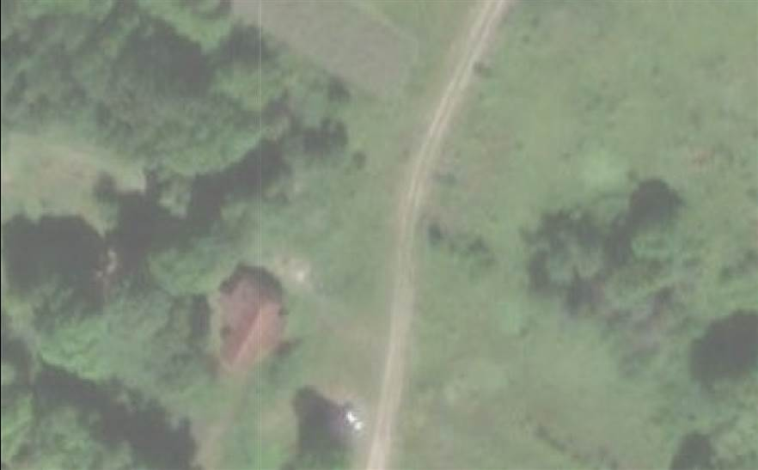
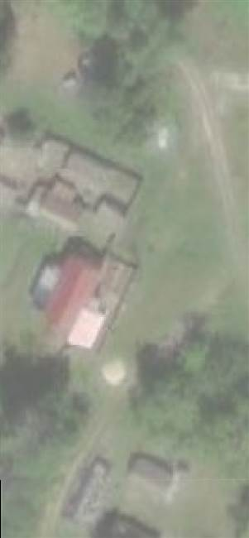
48:14:1060202:19

48:14:1060202:29

48:14:1060203

48:14:0000000:1163
48:14:1060206
2 3

1 4

д. Маслово

48:14:1060202:35

48:14:1060203:6
48:14:0000000:1163 48:14:1060203:16

Масштаб 1:1 000
Условные обозначения:
1 - Характерная точка границы публичного сервитута

- Проектные границы публичного сервитута

- Существующая часть границы, имеющиеся в ЕГРН сведения о которой достаточны для определения ее местоположения

- Существующая часть границы кадастрового квартала

- Существующая часть границы ЗОУИТ (территориальной зоны, природных территорий)

48:14:1060206 - Обозначение кадастрового квартала

- Кадастровый номер существующего земельного участка
48:14:1060203:6

- Обозначение и кадастровый номер объекта капитального строительства
48:14:1060203:16

ГРАФИЧЕСКОЕ ОПИСАНИЕ
местоположения границ населенных пунктов, территориальных зон, особо охраняемых природных территорий, зон с особыми условиями использования территории
Антенно-мачтовые сооружения связи по проекту «Устранение цифрового неравенства»
(наименование объекта, местоположение границ которого описано (далее - объект)

Раздел 1
Сведения об объекте
№ п/п | Характеристики объекта | Описание характеристик
1 | 2 | 3
1 | Местоположение объекта | Липецкая область, Становлянский муниципальный округ, деревня Озерки.
2 | Площадь объекта ± величина погрешности определения площади (P ± ∆P) | 15 ± 1 м²
3 | Иные характеристики объекта | Вид объекта реестра границ: Граница публичного сервитута Кадастровый номер квартала: 48:14:1330114  Вид или наименование публичного сервитута по документу: Публичный сервитут для использования земель в целях размещения антенно-мачтовых сооружений связи по проекту «Устранение цифрового неравенства»  Орган, принявший решение об установлении публичного сервитута: Министерство цифрового развития, связи и массовых коммуникаций Российской Федерации  Цель установления публичного сервитута: Размещение объектов электросетевого хозяйства, тепловых сетей, водопроводных сетей, сетей водоотведения, линий и сооружений связи, линейных объектов системы газоснабжения, нефтепроводов и нефтепродуктопроводов, их неотъемлемых технологических частей, если указанные объекты являются объектами федерального, регионального или местного значения, либо необходимы для организации электро-, газо-, тепло-, водоснабжения населения и водоотведения, подключения (технологического присоединения) к сетям инженерно-технического обеспечения, либо переносятся в связи с изъятием земельных участков, на которых они ранее располагались, для государственных или муниципальных нужд (далее также - инженерные сооружения), Публичный сервитут устанавливается для использования земель и земельных участков в целях размещения антенно-мачтового сооружения связи по проекту «Устранение цифрового неравенства» на срок 49 (сорок девять) лет в кадастровом квартале 48:14:1330114, расположенного по адресу: Липецкая область, муниципальный округ Становлянский, деревня Озерки.  Лицо в пользу которого устанавливается публичный сервитут - публичное акционерное общество "Ростелеком" (ОГРН 1027700198767, ИНН 7707049388). Почтовый адрес: 115172,  Российская Федерация, Москва, ул. Гончарная, д. 30, стр 1. Контактный телефон/факс: +7 (499) 999-82-83 / +7 (499) 999-82-22. Электронная почта: rostelecom@rt.ru.  Срок публичного сервитута: продолжительность: 49 лет Обладатель публичного сервитута: Юридическое лицо,  зарегистрированное в Российской Федерации Публичное акционерное  общество "Ростелеком" (ИНН: 7707049388, ОГРН: 1027700198767, адрес эл. почты: rostelecom@rt.ru, почтовый адрес: 115172, Российская Федерация, Москва, ул. Гончарная, д. 30, стр. 1).

Сведения о местоположении границ объекта
1. Система координат МСК-48, зона 1
2. Сведения о характерных точках границ объекта
Обозначение характерных точек границ | Координаты, м |  | Метод определения координат характерной точки | Средняя квадратическая погрешность положения характерной точки (Mt), м | Описание обозначения точки на местности (при наличии)
Обозначение характерных точек границ | X | Y | Метод определения координат характерной точки |  | Описание обозначения точки на местности (при наличии)
1 | 2 | 3 | 4 | 5 | 6
1 | 440 913,94 | 1 226 961,88 | Геодезический метод | 0,10 | Закрепление отсутствует
2 | 440 916,75 | 1 226 964,19 | Геодезический метод | 0,10 | Закрепление отсутствует
3 | 440 914,20 | 1 226 967,28 | Геодезический метод | 0,10 | Закрепление отсутствует
4 | 440 911,35 | 1 226 964,94 | Геодезический метод | 0,10 | Закрепление отсутствует
1 | 440 913,94 | 1 226 961,88 | Геодезический метод | 0,10 | Закрепление отсутствует
3. Сведения о характерных точках части (частей) границы объекта
1 | 2 | 3 | 4 | 5 | 6
— | — | — | — | — | —

Сведения о местоположении измененных (уточненных) границ объекта
1. Система координат МСК-48, зона 1
2. Сведения о характерных точках границ объекта
Обозначение характерных точек границы | Существующие координаты, м |  | Измененные (уточненные) координаты, м |  | Метод определения координат характерной точки | Средняя квадратическая погрешность положения характерной точки (Mt), м | Описание обозначения точки на местности (при наличии)
Обозначение характерных точек границы | X | Y | X | Y | Метод определения координат характерной точки |  | Описание обозначения точки на местности (при наличии)
1 | 2 | 3 | 4 | 5 | 6 | 7 | 8
— | — | — | — | — | — | — | —
3. Сведения о характерных точках части (частей) границы объекта
1 | 2 | 3 | 4 | 5 | 6 | 7 | 8
— | — | — | — | — | — | — | —

местоположения границ населенных пунктов, территориальных зон
Прохождение границы |  | Описание прохождения границы
от точки | до точки | Описание прохождения границы
1 | 2 | 3
— | — | —

Схема расположения границ публичного сервитута

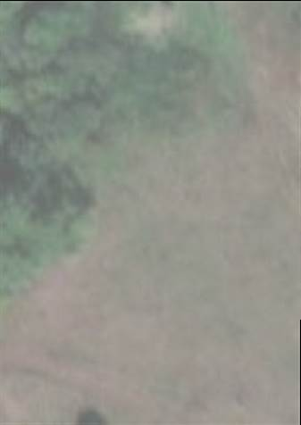

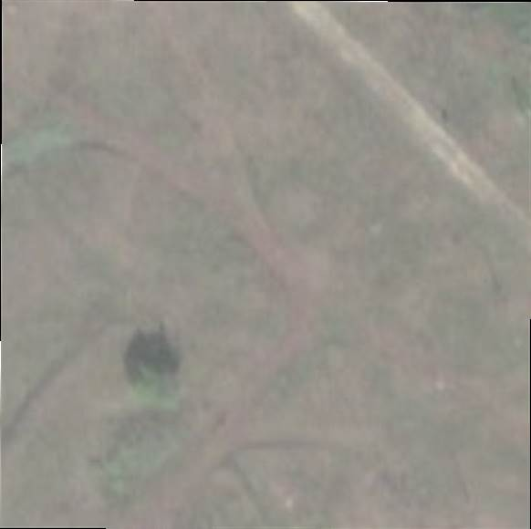

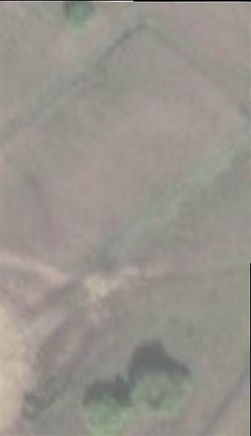
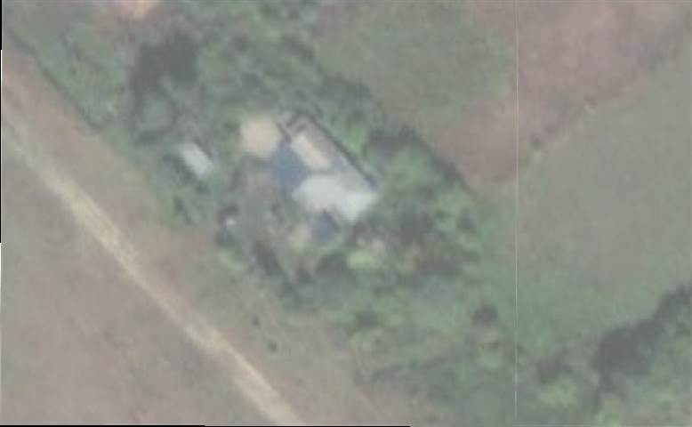
48:14:1334081:1048::153730108:57

48:14:1330108

д. Озерки

48:14:1330108:2

48:14:0000000:1176

2
1 3
4

48:14:1330107
48:14:1330114

Масштаб 1:1 000
Условные обозначения:
1 - Характерная точка границы публичного сервитута

- Проектные границы публичного сервитута

- Существующая часть границы, имеющиеся в ЕГРН сведения о которой достаточны для определения ее местоположения

- Существующая часть границы кадастрового квартала

- Существующая часть границы ЗОУИТ (территориальной зоны, природных территорий)

48:14:1330108 - Обозначение кадастрового квартала

- Обозначение и кадастровый номер объекта капитального строительства

48:14:1330108:2 - Кадастровый номер существующего земельного участка

ГРАФИЧЕСКОЕ ОПИСАНИЕ
местоположения границ населенных пунктов, территориальных зон, особо охраняемых природных территорий, зон с особыми условиями использования территории
Антенно-мачтовые сооружения связи по проекту «Устранение цифрового неравенства»
(наименование объекта, местоположение границ которого описано (далее - объект)

Раздел 1
Сведения об объекте
№ п/п | Характеристики объекта | Описание характеристик
1 | 2 | 3
1 | Местоположение объекта | Тверская область, Калининский муниципальный округ, деревня Лукино.
2 | Площадь объекта ± величина погрешности определения площади (P ± ∆P) | 16 ± 1 м²
3 | Иные характеристики объекта | Вид объекта реестра границ: Граница публичного сервитута Кадастровый номер квартала: 69:10:0200601  Вид или наименование публичного сервитута по документу: Публичный сервитут для использования земель и земельных участков в целях размещения антенно-мачтового сооружения связи по проекту  «Устранение цифрового неравенства»  Орган, принявший решение об установлении публичного сервитута: Министерство цифрового развития, связи и массовых коммуникаций Российской Федерации  Цель установления публичного сервитута: Размещение объектов электросетевого хозяйства, тепловых сетей, водопроводных сетей, сетей водоотведения, линий и сооружений связи, линейных объектов системы газоснабжения, нефтепроводов и нефтепродуктопроводов, их неотъемлемых технологических частей, если указанные объекты являются объектами федерального, регионального или местного значения, либо необходимы для организации электро-, газо-, тепло-, водоснабжения населения и водоотведения, подключения (технологического присоединения) к сетям инженерно-технического обеспечения, либо переносятся в связи с изъятием земельных участков, на которых они ранее располагались, для государственных или муниципальных нужд (далее также - инженерные сооружения), Публичный сервитут устанавливается для использования земель и земельных участков в целях размещения антенно-мачтового сооружения связи по проекту «Устранение цифрового неравенства» на срок 49 (сорок девять) лет в кадастровом квартале 69:10:0200601, расположенного по адресу: Российская Федерация, Тверская область, Калининский муниципальный округ, деревня Лукино.  Лицо в пользу которого устанавливается публичный сервитут - публичное акционерное общество "Ростелеком" (ОГРН 1027700198767, ИНН 7707049388). Почтовый адрес: 115172,  Российская Федерация, Москва, ул. Гончарная, д. 30, стр 1. Контактный телефон/факс: +7 (499) 999-82-83 / +7 (499) 999-82-22. Электронная почта: rostelecom@rt.ru  Срок публичного сервитута: продолжительность: 49 (сорок девять) лет Обладатель публичного сервитута: Юридическое лицо, зарегистрированное в Российской Федерации Публичное акционерное общество "Ростелеком" (ИНН: 7707049388, ОГРН: 1027700198767,  адрес эл. почты: rostelecom@rt.ru, почтовый адрес: 115172, Российская Федерация, Москва, ул. Гончарная, д. 30, стр. 1).

Сведения о местоположении границ объекта
1. Система координат МСК-69, зона 2
2. Сведения о характерных точках границ объекта
Обозначение характерных точек границ | Координаты, м |  | Метод определения координат характерной точки | Средняя квадратическая погрешность положения характерной точки (Mt), м | Описание обозначения точки на местности (при наличии)
Обозначение характерных точек границ | X | Y | Метод определения координат характерной точки |  | Описание обозначения точки на местности (при наличии)
1 | 2 | 3 | 4 | 5 | 6
1 | 292 046,52 | 2 284 096,28 | Геодезический метод | 0,10 | Закрепление отсутствует
2 | 292 048,18 | 2 284 099,95 | Геодезический метод | 0,10 | Закрепление отсутствует
3 | 292 044,52 | 2 284 101,60 | Геодезический метод | 0,10 | Закрепление отсутствует
4 | 292 042,86 | 2 284 097,93 | Геодезический метод | 0,10 | Закрепление отсутствует
1 | 292 046,52 | 2 284 096,28 | Геодезический метод | 0,10 | Закрепление отсутствует
3. Сведения о характерных точках части (частей) границы объекта
1 | 2 | 3 | 4 | 5 | 6
— | — | — | — | — | —

Сведения о местоположении измененных (уточненных) границ объекта
1. Система координат МСК-69, зона 2
2. Сведения о характерных точках границ объекта
Обозначение характерных точек границы | Существующие координаты, м |  | Измененные (уточненные) координаты, м |  | Метод определения координат характерной точки | Средняя квадратическая погрешность положения характерной точки (Mt), м | Описание обозначения точки на местности (при наличии)
Обозначение характерных точек границы | X | Y | X | Y | Метод определения координат характерной точки |  | Описание обозначения точки на местности (при наличии)
1 | 2 | 3 | 4 | 5 | 6 | 7 | 8
— | — | — | — | — | — | — | —
3. Сведения о характерных точках части (частей) границы объекта
1 | 2 | 3 | 4 | 5 | 6 | 7 | 8
— | — | — | — | — | — | — | —

местоположения границ населенных пунктов, территориальных зон
Прохождение границы |  | Описание прохождения границы
от точки | до точки | Описание прохождения границы
1 | 2 | 3
— | — | —

:3
Схема расположения границ публичного сервитута
69:10-6.820

:463
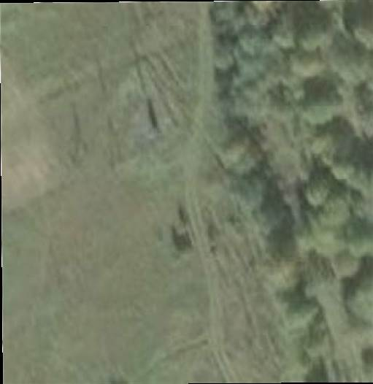
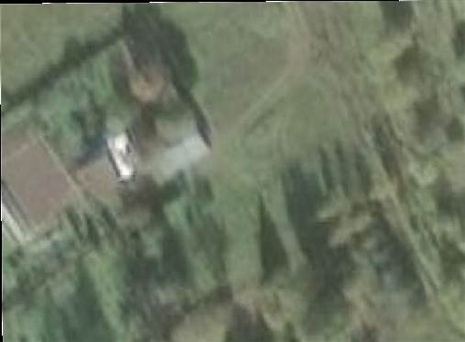


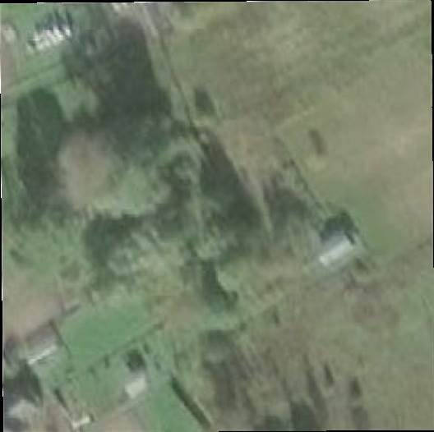
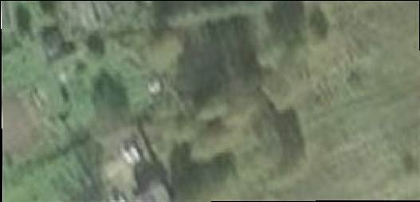
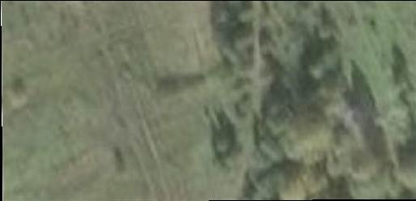

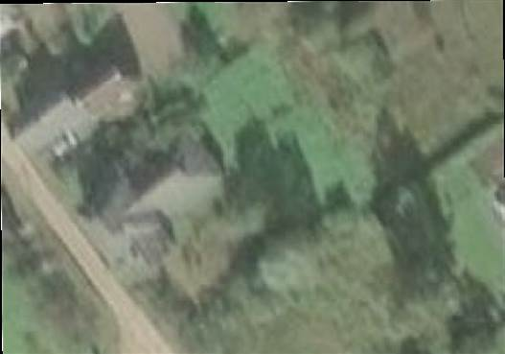
2
:313

69:10-6.296

:34

69:10-6.2055
69:10:0200601

д. Лукино
:238

:461

2
1
69:10-6.820
3
4
69:10-6.2919
:146

69:10-6.949

:163

:449
69:10-6.946

:294

Масштаб 1:1 000
Условные обозначения:


1 - Характерная точка границы публичного сервитута, сведения о которой позволяют однозначно определить ее местоположение

- Проектные границы публичного сервитута

- Существующая часть границы, имеющиеся в ЕГРН сведения о которой достаточны для определения ее местоположения

- Обозначение и кадастровый номер существующего земельного участка

- Обозначение и кадастровый номер объекта капитального строительства

- Обозначение кадастрового квартала
69:27:0241101

- Существующая часть границы ЗОУИТ (территориальной зоны, природных территорий)
69:27-6.92

- Существующая часть границы кадастрового квартала

- Существующая часть границы населенного пункта (административно-территориальной границы)

ГРАФИЧЕСКОЕ ОПИСАНИЕ
местоположения границ населенных пунктов, территориальных зон, особо охраняемых природных территорий, зон с особыми условиями использования территории
Антенно-мачтовые сооружения связи по проекту «Устранение цифрового неравенства»
(наименование объекта, местоположение границ которого описано (далее - объект)

Раздел 1
Сведения об объекте
№ п/п | Характеристики объекта | Описание характеристик
1 | 2 | 3
1 | Местоположение объекта | Тверская область, Калининский муниципальный округ, деревня Мухино.
2 | Площадь объекта ± величина погрешности определения площади (P ± ∆P) | 14 ± 1 м²
3 | Иные характеристики объекта | Вид объекта реестра границ: Граница публичного сервитута Кадастровый номер квартала: 69:10:0110601  Вид или наименование публичного сервитута по документу: Публичный сервитут для использования земель и земельных участков в целях размещения антенно-мачтового сооружения связи по проекту  «Устранение цифрового неравенства»  Орган, принявший решение об установлении публичного сервитута: Министерство цифрового развития, связи и массовых коммуникаций Российской Федерации  Цель установления публичного сервитута: Размещение объектов электросетевого хозяйства, тепловых сетей, водопроводных сетей, сетей водоотведения, линий и сооружений связи, линейных объектов системы газоснабжения, нефтепроводов и нефтепродуктопроводов, их неотъемлемых технологических частей, если указанные объекты являются объектами федерального, регионального или местного значения, либо необходимы для организации электро-, газо-, тепло-, водоснабжения населения и водоотведения, подключения (технологического присоединения) к сетям инженерно-технического обеспечения, либо переносятся в связи с изъятием земельных участков, на которых они ранее располагались, для государственных или муниципальных нужд (далее также - инженерные сооружения), Публичный сервитут устанавливается для использования земель и земельных участков в целях размещения антенно-мачтового сооружения связи по проекту «Устранение цифрового неравенства» на срок 49 (сорок девять) лет в кадастровом квартале 69:10:0110601, расположенного по адресу: Российская Федерация, Тверская область, Калининский муниципальный округ, деревня Мухино.  Лицо в пользу которого устанавливается публичный сервитут - публичное акционерное общество "Ростелеком" (ОГРН 1027700198767, ИНН 7707049388). Почтовый адрес: 115172,  Российская Федерация, Москва, ул. Гончарная, д. 30, стр 1. Контактный телефон/факс: +7 (499) 999-82-83 / +7 (499) 999-82-22. Электронная почта: rostelecom@rt.ru  Срок публичного сервитута: продолжительность: 49 (сорок девять) лет Обладатель публичного сервитута: Юридическое лицо, зарегистрированное в Российской Федерации Публичное акционерное общество "Ростелеком" (ИНН: 7707049388, ОГРН: 1027700198767,  адрес эл. почты: rostelecom@rt.ru, почтовый адрес: 115172, Российская Федерация, Москва, ул. Гончарная, д. 30, стр. 1).

Сведения о местоположении границ объекта
1. Система координат МСК-69, зона 2
2. Сведения о характерных точках границ объекта
Обозначение характерных точек границ | Координаты, м |  | Метод определения координат характерной точки | Средняя квадратическая погрешность положения характерной точки (Mt), м | Описание обозначения точки на местности (при наличии)
Обозначение характерных точек границ | X | Y | Метод определения координат характерной точки |  | Описание обозначения точки на местности (при наличии)
1 | 2 | 3 | 4 | 5 | 6
1 | 314 698,86 | 2 266 084,18 | Геодезический метод | 0,10 | Закрепление отсутствует
2 | 314 699,02 | 2 266 087,89 | Геодезический метод | 0,10 | Закрепление отсутствует
3 | 314 695,21 | 2 266 088,05 | Геодезический метод | 0,10 | Закрепление отсутствует
4 | 314 695,05 | 2 266 084,34 | Геодезический метод | 0,10 | Закрепление отсутствует
1 | 314 698,86 | 2 266 084,18 | Геодезический метод | 0,10 | Закрепление отсутствует
3. Сведения о характерных точках части (частей) границы объекта
1 | 2 | 3 | 4 | 5 | 6
— | — | — | — | — | —

Сведения о местоположении измененных (уточненных) границ объекта
1. Система координат МСК-69, зона 2
2. Сведения о характерных точках границ объекта
Обозначение характерных точек границы | Существующие координаты, м |  | Измененные (уточненные) координаты, м |  | Метод определения координат характерной точки | Средняя квадратическая погрешность положения характерной точки (Mt), м | Описание обозначения точки на местности (при наличии)
Обозначение характерных точек границы | X | Y | X | Y | Метод определения координат характерной точки |  | Описание обозначения точки на местности (при наличии)
1 | 2 | 3 | 4 | 5 | 6 | 7 | 8
— | — | — | — | — | — | — | —
3. Сведения о характерных точках части (частей) границы объекта
1 | 2 | 3 | 4 | 5 | 6 | 7 | 8
— | — | — | — | — | — | — | —

местоположения границ населенных пунктов, территориальных зон
Прохождение границы |  | Описание прохождения границы
от точки | до точки | Описание прохождения границы
1 | 2 | 3
— | — | —

Схема расположения границ публичного сервитута
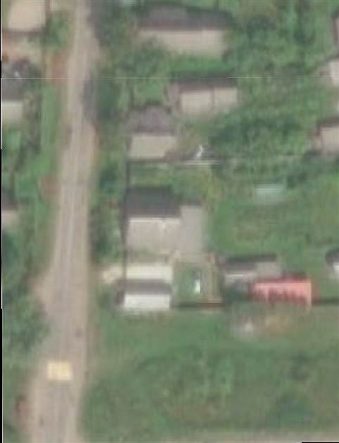
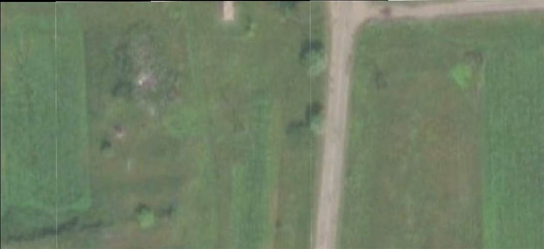

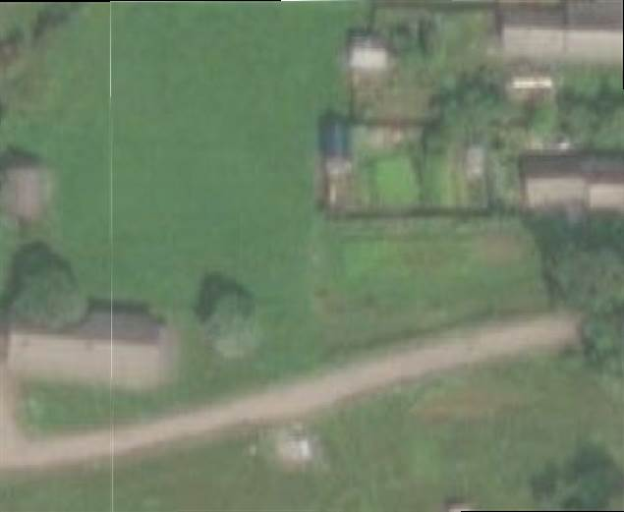
:545

:546 69:10-6.583

:1 :144

:66
:402

1 2
:404
4 3 :403

69:10:0110601

:230
д. Мухино 69:10-6.583

69:10-6.583

69:10-6.583

69:10-6.148
69:10-6.2326

:140

:232

Масштаб 1:1 000
Условные обозначения:
1 - Характерная точка границы публичного сервитута, сведения о которой позволяют однозначно определить ее местоположение

- Проектные границы публичного сервитута

- Существующая часть границы, имеющиеся в ЕГРН сведения о которой достаточны для определения ее местоположения

- Обозначение и кадастровый номер существующего земельного участка

- Обозначение и кадастровый номер объекта капитального строительства

- Обозначение кадастрового квартала
69:27:0241101

- Существующая часть границы ЗОУИТ (территориальной зоны, природных территорий)
69:27-6.92

- Существующая часть границы кадастрового квартала

- Существующая часть границы населенного пункта (административно-территориальной границы)

ГРАФИЧЕСКОЕ ОПИСАНИЕ
местоположения границ населенных пунктов, территориальных зон, особо охраняемых природных территорий, зон с особыми условиями использования территории
Антенно-мачтовые сооружения связи по проекту «Устранение цифрового неравенства»
(наименование объекта, местоположение границ которого описано (далее - объект)

Раздел 1
Сведения об объекте
№ п/п | Характеристики объекта | Описание характеристик
1 | 2 | 3
1 | Местоположение объекта | Тамбовская область, Моршанский муниципальный округ, село Ваново.
2 | Площадь объекта ± величина погрешности определения площади (P ± ∆P) | 15 ± 1 м²
3 | Иные характеристики объекта | Вид объекта реестра границ: Граница публичного сервитута Кадастровый номер квартала: 68:09:0301003  Вид или наименование публичного сервитута по документу: Публичный сервитут для использования земель и земельных участков в целях размещения антенно-мачтового сооружения связи по проекту  «Устранение цифрового неравенства»  Орган, принявший решение об установлении публичного сервитута: Министерство цифрового развития, связи и массовых коммуникаций Российской Федерации  Цель установления публичного сервитута: Размещение объектов электросетевого хозяйства, тепловых сетей, водопроводных сетей, сетей водоотведения, линий и сооружений связи, линейных объектов системы газоснабжения, нефтепроводов и нефтепродуктопроводов, их неотъемлемых технологических частей, если указанные объекты являются объектами федерального, регионального или местного значения, либо необходимы для организации электро-, газо-, тепло-, водоснабжения населения и водоотведения, подключения (технологического присоединения) к сетям инженерно-технического обеспечения, либо переносятся в связи с изъятием земельных участков, на которых они ранее располагались, для государственных или муниципальных нужд (далее также - инженерные сооружения), Публичный сервитут устанавливается для использования земель и земельных участков в целях размещения антенно-мачтового сооружения связи по проекту «Устранение цифрового неравенства» на срок 49 (сорок девять) лет в кадастровом квартале 68:09:0301003, расположенного по адресу: Тамбовская область, муниципальный округ Моршанский, село Ваново.  Лицо в пользу которого устанавливается публичный сервитут - публичное акционерное общество "Ростелеком" (ОГРН 1027700198767, ИНН 7707049388). Почтовый адрес: 115172,  Российская Федерация, Москва, ул. Гончарная, д. 30, стр 1. Контактный телефон/факс: +7 (499) 999-82-83 / +7 (499) 999-82-22. Электронная почта: rostelecom@rt.ru.  Срок публичного сервитута: продолжительность: 49 (сорок девять) лет Обладатель публичного сервитута: Юридическое лицо, зарегистрированное в Российской Федерации Публичное акционерное общество "Ростелеком" (ИНН: 7707049388, ОГРН: 1027700198767,  адрес эл. почты: rostelecom@rt.ru, почтовый адрес: 115172, Российская Федерация, Москва, ул. Гончарная, д. 30, стр. 1).

Сведения о местоположении границ объекта
1. Система координат МСК-68, зона 1
2. Сведения о характерных точках границ объекта
Обозначение характерных точек границ | Координаты, м |  | Метод определения координат характерной точки | Средняя квадратическая погрешность положения характерной точки (Mt), м | Описание обозначения точки на местности (при наличии)
Обозначение характерных точек границ | X | Y | Метод определения координат характерной точки |  | Описание обозначения точки на местности (при наличии)
1 | 2 | 3 | 4 | 5 | 6
1 | 545 962,70 | 1 258 409,33 | Геодезический метод | 0,10 | Закрепление отсутствует
2 | 545 965,33 | 1 258 412,12 | Геодезический метод | 0,10 | Закрепление отсутствует
3 | 545 962,54 | 1 258 414,76 | Геодезический метод | 0,10 | Закрепление отсутствует
4 | 545 959,90 | 1 258 411,97 | Геодезический метод | 0,10 | Закрепление отсутствует
1 | 545 962,70 | 1 258 409,33 | Геодезический метод | 0,10 | Закрепление отсутствует
3. Сведения о характерных точках части (частей) границы объекта
1 | 2 | 3 | 4 | 5 | 6
— | — | — | — | — | —

Сведения о местоположении измененных (уточненных) границ объекта
1. Система координат МСК-68, зона 1
2. Сведения о характерных точках границ объекта
Обозначение характерных точек границы | Существующие координаты, м |  | Измененные (уточненные) координаты, м |  | Метод определения координат характерной точки | Средняя квадратическая погрешность положения характерной точки (Mt), м | Описание обозначения точки на местности (при наличии)
Обозначение характерных точек границы | X | Y | X | Y | Метод определения координат характерной точки |  | Описание обозначения точки на местности (при наличии)
1 | 2 | 3 | 4 | 5 | 6 | 7 | 8
— | — | — | — | — | — | — | —
3. Сведения о характерных точках части (частей) границы объекта
1 | 2 | 3 | 4 | 5 | 6 | 7 | 8
— | — | — | — | — | — | — | —

местоположения границ населенных пунктов, территориальных зон
Прохождение границы |  | Описание прохождения границы
от точки | до точки | Описание прохождения границы
1 | 2 | 3
— | — | —

Схема расположения границ публичного сервитута
68:09:0301003 2
1 3

4
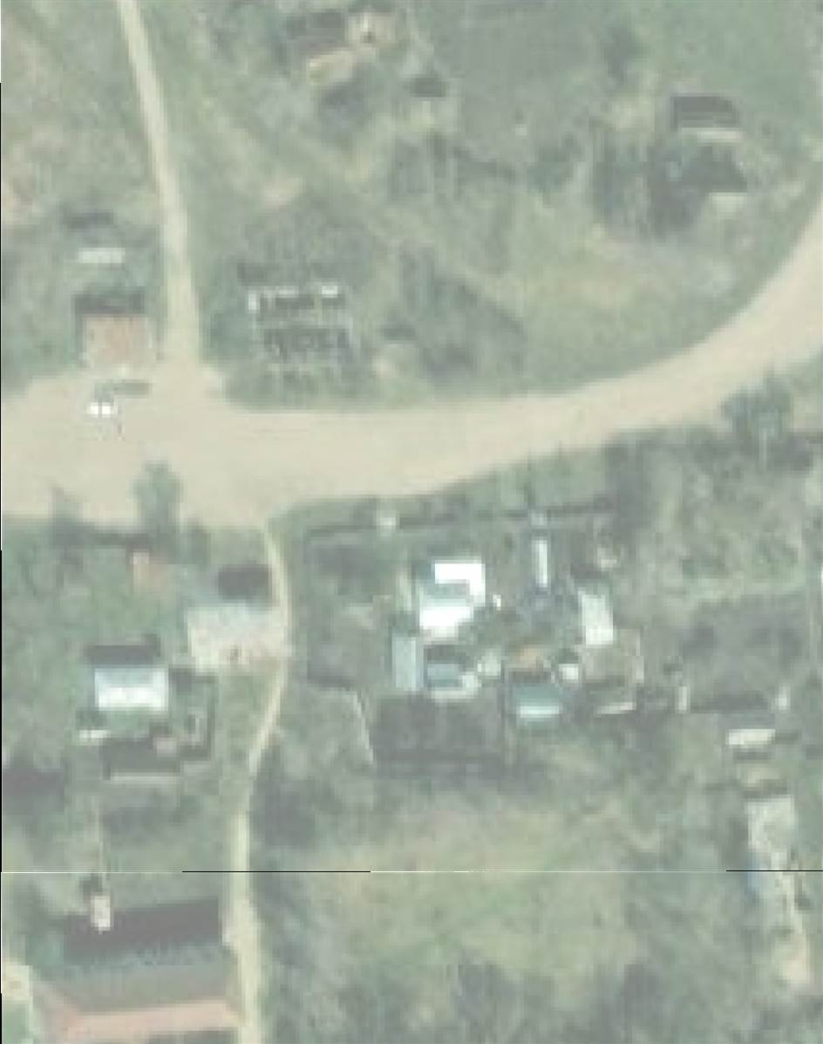

с. Ваново

68:09:0301006:258

68:09:0301006

68:09:0301006:22
68:09:0301006:21

68:09:0301006:32

Масштаб 1:1 000
Условные обозначения:
1 - Характерная точка границы публичного сервитута

- Проектные границы публичного сервитута

- Существующая часть границы, имеющиеся в ЕГРН сведения о которой достаточны для определения ее местоположения

- Существующая часть границы кадастрового квартала

- Существующая часть границы ЗОУИТ (территориальной зоны, природных территорий)

68:09:0301006:21 - Кадастровый номер существующего земельного участка

- Обозначение и кадастровый номер объекта капитального строительства

68:09:0301006 - Обозначение кадастрового квартала

